
Zgłoszenie sprzedaży lub kupna samochodu

Tekst łatwy do czytania i zrozumienia

Co musisz zrobić, gdy kupiłeś lub sprzedałeś samochód?
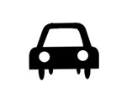
Uwaga! Możesz tylko zgłosić zakup samochodu,
który kupiłeś przed 1 stycznia 2024 r.
Jeżeli kupiłeś samochód po 31 grudnia 2023 r. musisz go zarejestrować.
Jeśli kupiłeś nowy samochód lub go sprzedałeś,
to musisz nam to zgłosić.
Jeśli samochód dostałeś od kogoś lub komuś dałeś,
to też nam to zgłoś.
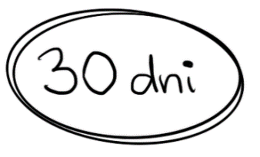
Na zgłoszenie masz 30 dni.

Co musisz zrobić, by zgłosić sprzedaż lub kupno samochodu?
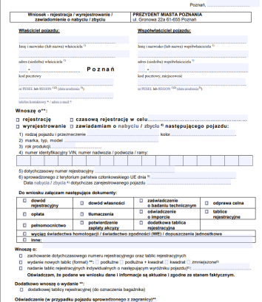
Aby to zrobić, musisz złożyć wniosek i wymagane załączniki.

Gdzie znajdziesz wniosek?
Wniosek jest w Internecie.
Wniosek możesz pobrać: wniosek.
Pobierz wniosek i wypełnij go czytelnie.
Pisz dużymi literami.
Czy do wniosku musisz dołączyć jakieś dokumenty?

Tak, do wniosku musisz dołączyć dokument, który potwierdza, że:
- kupiłeś samochód (np.: faktura VAT)
- dostałeś samochód lub dałeś go komuś (na przykład umowa darowizny).

Zabierz ze sobą:
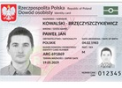
- Dowód osobisty lub paszport.
- Jeśli jesteś cudzoziemcem spoza Unii Europejskiej,
zabierz paszport z aktualną wizą lub kartę pobytu.
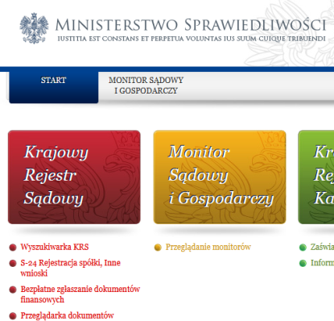
- Jeśli masz firmę, przynieś numer z Krajowego Rejestru Sądowego.
Może być wydruk ze strony internetowej.
Krajowy Rejestr Sądowy.

Czy wniosek muszę złożyć osobiście?
Nie.
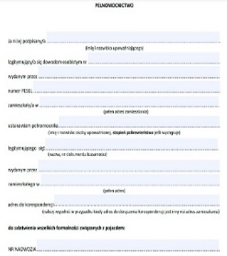
Jeśli właścicieli pojazdu jest więcej,
to wystarczy, że przyjdzie jeden z nich.
Jeżeli składasz wniosek za kogoś,
potrzebujesz od tej osoby pełnomocnictwa.
Pełnomocnictwo to dokument,
który potwierdza, że
możesz załatwić sprawę za kogoś w urzędzie.
Wzór pełnomocnictwa możesz pobrać z Internetu: wzóru.

Pamiętaj, że dokumenty muszą być oryginalne.
Nie możesz do wniosku dołączyć kopii lub skanów dokumentów.

Jak możesz złożyć wniosek?
Wniosek możesz złożyć na 3 sposoby:
- bezpośrednio w urzędzie
- wysłać pocztą
- przez Internet

Jak możesz złożyć wniosek bezpośrednio w urzędzie?
By złożyć wniosek,
musisz umówić się na wizytę w urzędzie.
Na wizytę możesz umówić się:
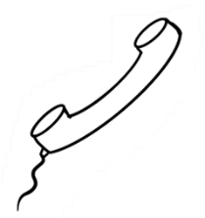
- przez Internet na stronie Zarezerwuj wizytę w Urzędzie
- zadzwoń do urzędu pod numer telefonu:61 646 33 44.

Gdzie trzeba złożyć wniosek?
Wniosek z wszystkimi dokumentami musisz oddać
w Wydziale Spraw Obywatelskich i Uprawnień Komunikacyjnych.
Możesz wybrać jedno z dwóch miejsc:


- ul. Gronowa 22a, 61-655 Poznań, sala obsługi, parter,

- ul. 28 czerwca 1956 r. nr 404, sala obsługi, parter.

Jak możesz złożyć wniosek pocztą?
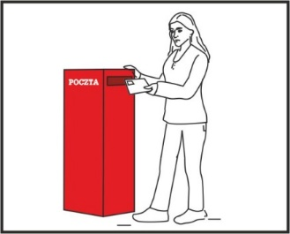
Wniosek z kopią (ksero) dokumentu, który potwierdza, że sprzedałeś, darowałeś lub nabyłeś samochód pakujesz w kopertę i wysyłasz do urzędu
na adres:
Wydział Spraw Obywatelskich i Uprawnień Komunikacyjnych
ul. Gronowa 22a, 61-655 Poznań.

Jak możesz złożyć wniosek przez internet?
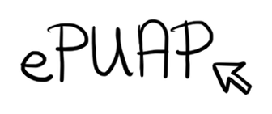
By móc złożyć wniosek przez Internet, musisz mieć Profil Zaufany na platformie ePUAP lub bezpieczny podpis elektroniczny.
Profil Zaufany to rodzaj podpisu elektronicznego.

Jeśli masz bankowość elektroniczną, to sprawdź,
czy twój bank pozwala założyć Profil Zaufany bez wychodzenia z domu.
Założenie Profilu Zaufanego w bankowości elektronicznej jest proste i szybkie.
Do elektronicznego zgłoszenia dołączasz wniosek w wersji elektronicznej i wszystkie załączniki.
Wniosek podpisujesz Profilem Zaufanym lub bezpiecznym podpisem elektronicznym i wysyłasz do urzędu na platformie ePUAP.

Czy będziesz musiał coś zapłacić?

Za zgłoszenie nie płacisz.
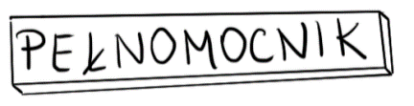

Płacisz, jeśli składasz pełnomocnictwo.
Pełnomocnictwo od każdej osoby, za którą załatwisz sprawę, kosztuje 17 zł.
Jeśli pełnomocnikiem będzie twój mąż, żona, rodzic, dziecko, rodzeństwo, dziadkowie, wnuki, to za pełnomocnictwo nic nie zapłacisz.

Jak możesz zapłacić za pełnomocnictwo?
Możesz zapłacić:
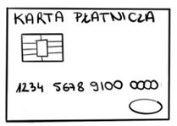
- kartą płatniczą, na stanowisku przy którym załatwiasz sprawę.
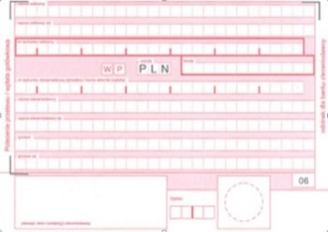
- przelewem na konto Urzędu Miasta Poznania na numer rachunku bankowego:
94 1020 4027 0000 1602 1262 0763 (Bank PKO BP S.A.)
W tytule przelewu wpisz dane właściciela pojazdu i numer nadwozia/ VIN pojazdu. Numer nadwozia i VIN znajdziesz w karcie pojazdu.
- gotówką w agencji finansowej, która znajduje się w urzędzie na ul. Gronowej 22a.

Co dostaniesz z urzędu ?
Urząd zwróci Ci dokument własności pojazdu.
Będzie na nim potwierdzenie, że zgłosiłeś sprzedaż lub kupno.

Możesz poprosić o pomoc
Jeżeli czegoś nie rozumiesz możesz zadzwonić: 61 646 33 44

Obowiązek informacyjny

O obowiązku informacyjnym możesz przeczytać na stronie BIP w sprawie: Rejestracja nowego pojazdu (z salonu).
bippoznań.
Autorzy: Matylda Piatkowska, Jakub Wawer
Konsultacja: Uczestnicy WTZ Przyjaciele.
Poznań czerwiec 2024 r.

